НА 18 И 19 ЮНИ 2011Г. СЕ ПРОВЕДЕ ПЪРВИЯ ПАЛАТКОВ ЛАГЕР С КЛУБ „МЛАД ТУРИСТ”.
УЧАСТВАХА 14 ДЕЦА И ДВАМА РЪКОВОДИТЕЛЯ (РУСКА ЙОРДАНОВА И ПЕТЪР МАДЖАРОВ), А ПО-КЪСНО СЕ ПРИСЪЕДИНИ И ЙОРДАН ЙОРДАНОВ.
ПРЕЗ ТИЯ ДВА ДЕНА ДЕЦАТА НАПРАВИХА ТРЕНИРОВКА ЗА РАЗПЪВАНЕ НА ПАЛАТКИ И ПОДРЕДБА НА ЛАГЕРА ЗА НАЦИОНАЛНОТО СЪСТЕЗАНИЕ ЗА ТУРИСТИЧЕСКИ СРЪЧНОСТИ ЗА УЧАЩИ СЕ НА ЯЗОВИР „КОПРИНКА”, КОЕТО СЕ ПРОВЕДЕ ОТ 1 ДО 3 ЮЛИ 2011Г.

ЗАЕДНО С НАШИТЕ ДЕЦА БЯХА И ДЕЦА ОТ ПРАБЪЛГАРСКАТА ШКОЛА ЗА ОЦЕЛЯВАНЕ „БАГА – ТУР” – ВАРНА СЪС СВОЯТА РЪКОВОДИТЕЛКА - БАТИР /ИНСТРУКТОР/ СВЕТЛА ПЕНЕВА , КОИТО ПРОВЕДОХА СВОЯТА ТРЕНИРОВКА В НАШИЯ ЛАГЕР. ЗАЕДНО ПРОВЕДОХМЕ И ОБУЧЕНИЕ ЗА РАБОТА С КАРТА , КОМПАС И GPS.

ОЧАКВАМЕ И ДРУГ ПЪТ ЗАЕДНО ДА ПРОВЕЖДАМЕ СВОИТЕ ЗАНИМАНИЯ.

СНИМКИ В ГАЛЕРИЯТА

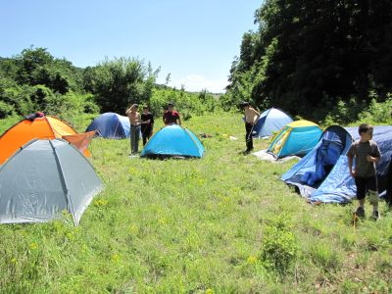

http://www.orloviskali.eu/orloviskali/gallery_2.php?glr=1111170

